Aanpassen= je bent zo gemaakt dat je kan doen wat nodig is om te overleven.

De omgeving= het gebied ergens omheen

De camouflage= je valt niet op in de omgeving

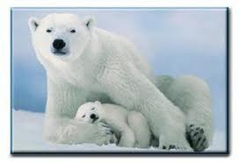
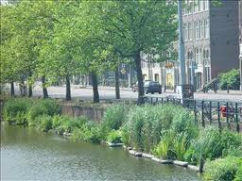
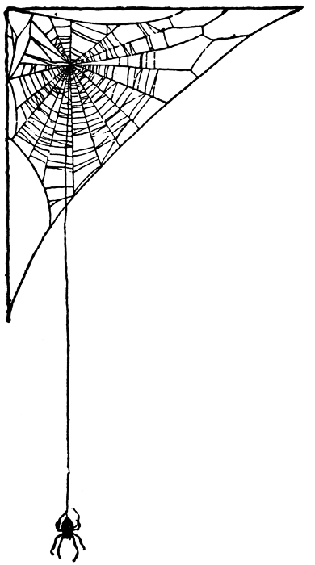
De zwemvliezen= vliezen tussen de tenen van sommige dieren, daardoor kunnen ze in het water vooruitkomen.
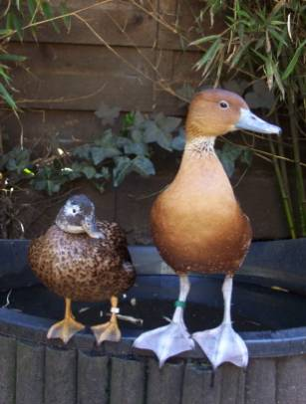
Aanpassen
De omgeving
De zwemvliezen

De camouflage

